Сценарій конкурсно-пізнавального заходу
«Знаємо Україну, пізнаємо українське»
для пришкільних оздоровчих таборів
Утвердження української національної і громадянської ідентичності в шкільному віці має свої переваги, особливо тоді, коли це відбувається за умов: вільного від навчання часу, у формі інтелектуальних, рухливих народних ігор, у колі ровесників.
Варіант інтелектуальної конкурсної гри потребує від організаторів володіння не лише українознавчим матеріалом, а й вмінь:
- чітко доводити до учасників завдання та правила гри;
= витримувати належний темп, щоб гра викликала захоплення черговою порцією різноманітних завдань;
- дотримання об’єктивного, неупередженого оцінювання;
- підтримувати здоровий безконфліктний дух змагання.
Важливою умовою також є створення педагогом-вожатим/вожатою позитивної активної комунікації.
Ведучий:
1)Що для вас означає бути українкою/українцем?(фронтальне експрес-опитування).Приймаються всі варіанти, навіть жартівливі.
2)Український народ має багату культурну спадщину, зокрема народної мудрості. «Знаємо Україну, пізнаємо українське» - так називається гра , до якої запрошуються всі учасники.
А для початку об’єднуємося в 2 команди. Учасники стають в коло і за допомогою лічилок об’єднуються в команди, які відповідно матимуть назви.
Використовуються лічилки:весна, літо; казка, легенда; квітка, ягідка. Не використовуються для лічилки тваринки, щоб уникнути надалі прізвиськ, конфліктів в дитячому середовищі, наприклад, зайці, вовки; телята, баранці; ведмеді, лосі і т.ін.
Ведучий пропонує І конкурсну вправу «Відгадайко» (1 бал за 1 правильну відповідь).
Командам по черзі ведучий задає загадки. Відгадки приймаються лише від команди, якій зачитали загаду. Можна загадки задавати блоками для зручності підрахунку кількості балів.
- Довгі ноги, довгий ніс,
По болоті ходить скрізь.
(Лелека)
- Стоїть корито
Повне води налито (ставок)
- Хоч не птиця, а крилатий
- Без крил не може працювати (Вітряк)
- На городі нога стоїть ,
На нозі голова висить.
Куди сонце повертається,
Туди голова нахиляється.
(Соняшник) 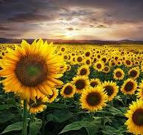
6. З небокраю, з-за діброви,
Вийшли воли чорноброві:
Принесли водиці дзбан,
Полили і ліс, і лан.
(Хмари)
- Сімсот соколят на одній подушці сплять (соняшник)
- Сидить у куточку і тче сорочку ( паук)
- Чорне сукно лізе у вікно (ніч)
9. Сидить баба на грядках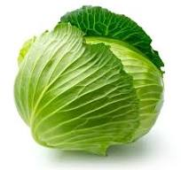
Вся закутана в хустках (капуста)
10.Невидимий дух скинув з мене капелюх (вітер)

ІІ етап гри « Народ скаже, як зв’яже»
Ведучий.
Наш народ має дуже цінні спостереження, традиції, які в плині часу не загубилися, а живлять наше життя традиціями, переказуються від покоління до покоління. Черпати мудрість народну, засвоювати її – запорука успіху, уміння жити в злагоді, а ще висловлюватися без ненормованої лексики. Наприклад, «Який Сава – такий тин, який батько- такий син». Що передавав народ цими словами? На скільки вони були образливими. Давайте спробуємо передати спочатку із захопленням, а потім із жалем, розчаруванням.
Демонструють або всією командою, або в парах, трійках.
Завдання: Уважно прослухати приказку, прислів’я і додати останню фразу чи слово, наприклад,
«Чесне діло роби…. ( всі разом)СМІЛО!»
- Дерево міцне корінням, а людина…ДРУЗЯМИ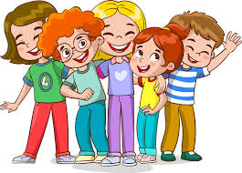
- Людина без друзів, що дерево без…КОРІННЯ
- У вмілого руки …НЕ БОЛЯТЬ
- Хто дбає, той і…МАЄ
- Здобудеш освіту- побачиш більше …СВІТУ
- Гостре словечко коле …СЕРДЕЧКО
- Хто мовчить, той двох …НАВЧИТЬ
- Добро довго пам’ятається, а лихо…НЕ ЗАБУВАЄТЬСЯ
- Одна квітка не робить…ВІНКА
10.Робиш добро-не кайся, а зробиш зло-зла …СПОДІВАЙСЯ

ІІІ етап «Українська хата»

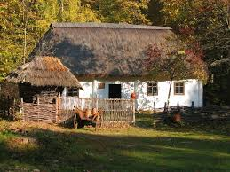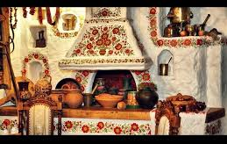
Ведучий. Українська хата – не лише постійне житло, а й мікрокосмос життя родини. Основними сакральними (святими, магічними) центрами в хаті були піч і покуть.
- Що ставили на покуті? (ікони, дідуха, за іконами -обереги-освячені трави, квіти, гілочки верби, свічки)
- Яке практичне призначення печі.( приготування їжі, випікання хліба, пирогів; зігрівання, спання дітей, людей поважного віку; просушування зерна, качанів кукурудзи, фруктів, дров; магічні дії.
- Коли дівчина «колупала» піч і що це означає? ( на сватання; готовність перейти до іншої родини)
- Як називалася полиця для зберігання посуду?(мисник)
- Що таке скриня?( місце зберігання святкового одягу; в скрині зберігалося придане нареченої; існує 12 видів скринь, велика скриня могла слугувати за стіл)
- Що таке жердка?( вішалка в українській хаті чи коморі у вигляді горизонтально підвішеної палиці)
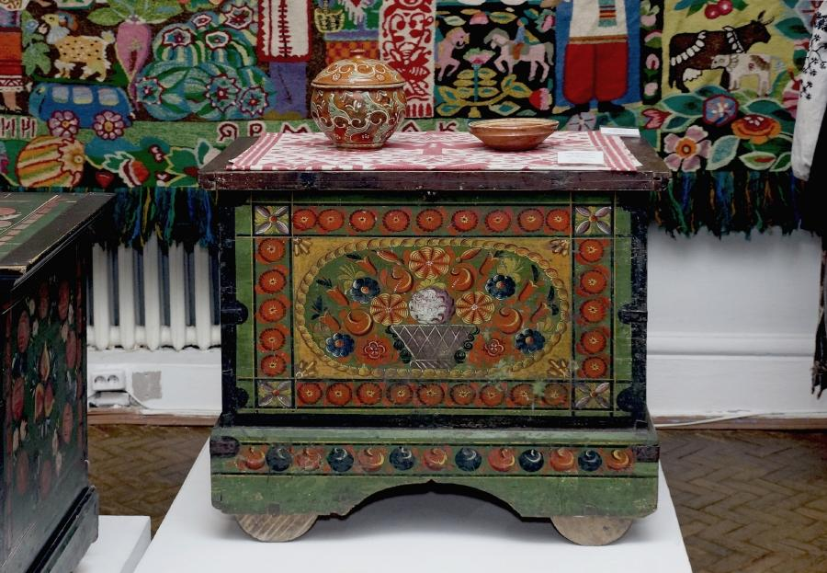

ІV етап «Вбрання українця та українки»

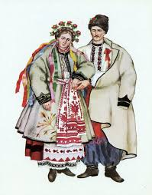
Представникам команди пропонується використати попередньо заготовлені картки із назвою українського вбрання жіночого і чоловічого.
По 2 представники команди, після того, як оберуть картки з написами «Чоловіче вбрання», « Жіноче вбрання», мають на швидкість зібрати із запропонованого « комплекти» вбрання.
Перелік чоловічого і жіночого вбрання на картках в перемішку. Серед карток є елементи ремесел, частин вбрання – полики, чохли, рубель, спідняк (нижня частина гончарного кругу).
Штани, сорочка, безрукавка, свита, кожух, кирея, жупан, пояс, шаровари, чоботи, постоли, бриль, шапка.
Сорочка, запаска, корсетка, юпка, кожух, очіпок, димка, намітка, бинда, плахта, запаска, фартух, кибалка, керсетка, дукати, бинда.
Свита, юпка - верхній одяг. Свита-чоловічий, юпка-жіночий.
Перелік чоловічого і жіночого вбрання на картках в перемішку. Серед карток є елементи ремесел, частин вбрання – полики, чохли, рубель, спідняк (нижня частина гончарного кругу).

V етап « Переспів»
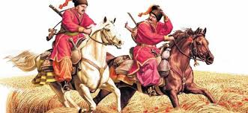

Ведучий/ведуча пропонують командам пригадати народні пісні у яких згадується:
1.Вишня (« Ой під вишнею, під черешнею..»)
2 Пироги( « Ой чули, чули, ой чули, чули ви
Любив козак дівчину і з сиром пироги»)
3.Кінь ( « Розпрягайте, хлопці, коні…»)
4. Дівчина («Ой, дівчино, шумить гай…)
5. Козак (« Їхав, їхав козак містом..»)
6.Калина («Ой у лузі червона калина…»)
Пісні виконують разом всі команди. Важливо, щоб ведучі провели рефлексію, наприклад, за питаннями:
- Що вам найбільше сподобалося?
- Що нового дізналися?
- Про що вам було б цікаво ще дізнатися з життя, культури, побуту українського народу?

Автор К.Маліцька, консультант КУ «ЦПРПП ВМР»

